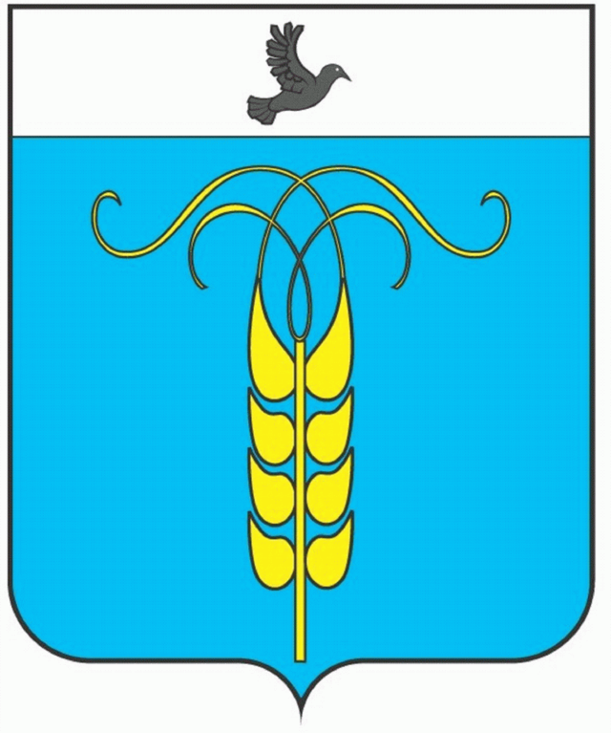
РЕШЕНИЕ
СОВЕТА ГРАЧЕВСКОГО МУНИЦИПАЛЬНОГО РАЙОНА
СТАВРОПОЛЬСКОГО КРАЯ

19 июня 2018 года с. Грачевка № 47

Об утверждении размеров должностных окладов выборных должностных лиц местного самоуправления, осуществляющих свои полномочия на постоянной основе, муниципальных служащих, замещающих должности муниципальной службы в органах местного самоуправления
Грачевского муниципального района Ставропольского края

В соответствии с Федеральным законом от 02 марта 2007 года № 25-ФЗ «О муниципальной службе в Российской Федерации», Законом Ставропольского края от 24 декабря 2007 года № 78-кз «Об отдельных вопросах муниципальной службы в Ставропольском крае», постановлением Правительства Ставропольского края от 21 октября 2009 года № 267-п «О нормативных формирования расходов на содержание органов местного самоуправления муниципальных образований Ставропольского края» Совет Грачевского муниципального района Ставропольского края

Р Е Ш И Л:

1. Утвердить прилагаемые размеры должностных окладов выборных должностных лиц местного самоуправления, осуществляющих свои полномочия на постоянной основе, муниципальных служащих, замещающих должности муниципальной службы в органах местного самоуправления Грачевского муниципального района Ставропольского края.

2. Размеры должностных окладов, утвержденные пунктом 1 настоящего решения ежегодно увеличиваются (индексируются) в соответствии с законом Ставропольского края о бюджете Ставропольского края на соответствующий финансовый год и плановый период с учетом уровня инфляции (потребительских цен) в размерах и сроки, установленные для государственных гражданских служащих Ставропольского края.

3. Настоящее решение вступает в силу со дня его обнародования.

Заместитель председателя Совета Грачевского
муниципального района
Ставропольского края И.Ш. Саромецкая

Глава Грачевского
муниципального района
Ставропольского края Р.А. Коврыга

УТВЕРЖДЕНЫ
решением Совета Грачевского
муниципального района
Ставропольского края

РАЗМЕРЫ
должностных окладов выборных должностных лиц местного самоуправления, осуществляющих свои полномочия на постоянной основе, муниципальных служащих, замещающих должности муниципальной службы в органах местного самоуправления Грачевского муниципального района Ставропольского края

Наименование должности | Размеры должностных окладов (руб.)
Глава Грачевского муниципального района Ставропольского края | 10848,00
Первый заместитель главы администрации | 9925,00
Заместитель главы администрации | 8998,00
Управляющий делами | 8998,00
Председатель контроль-счетного органа | 8998,00
Руководитель (начальник) департамента, комитета, управления, отдела, службы (со статусом юридического лица) | 8504,00
Руководитель (начальник) департамента, комитета, управления, отдела, службы (без статуса юридического лица) | 7531,00
Заместитель руководителя (заместитель начальника) департамента, комитета, управления, отдела, службы (со статусом юридического лица) | 7459,00
Руководитель (начальник) структурного  подразделения департамента, комитета, управления, отдела, службы | 6103,00
Заместитель руководителя (заместитель начальника) структурного подразделения департамента, комитета, управления, отдела, службы | 5552,00
Инспектор контрольно-счетного органа | 5414,00
Консультант | 5414,00
Главный специалист | 5060,00
Ведущий специалист | 4442,00
Специалист I категории | 3703,00
Специалист II категории | 3332,00
Специалист | 2961,00

